**Модуль «Расписание»**

Модуль *Расписание* предназначен для составления расписания занятий на семестр диспетчерами факультетов.

Бизнес-процесс расписание направлен на достижение следующих целей:

* предоставление потребителям своевременной информации о расписании занятий и экзаменов на факультете;
* предоставление информации об аудиторном фонде;
* составление расписания кураторских часов эдвайзеров.

Субъекты (Пользователи): диспетчера расписаний на факультетах, преподаватели, студенты, сотрудники учебного отдела.

Объекты: информация по специальностям, дисциплинам, группам.

Роли:

Сотрудник Офис регистратора вводит дисциплины в учебный план, формирует группы. Диспетчер расписания заполняет данные по аудиторному фонду и на основании этих данных формирует расписание занятий и расписание экзаменов.

Централизованная информация используется сотрудниками учебного отдела, преподавателями, студентами.

Функционал модуля Расписание представлен множеством функций, которые объединены в такие блоки, как: расписание (рис. 3.8.1):

1. *аудиторный фонд* – функция предназначена для формирования информации по аудиторному фонду факультета;
2. *редактор расписание* – функция предназначена для составления расписания занятий по всем типом контроля;
3. *редактор расписания СРСП* - функция предназначена для составления расписания СРСП;
4. *учебные планы* – функция предназначена для просмотра учебных планов и редактирования названий групп по дисциплинам;
5. *список свободных аудиторий* – функция предназначена для просмотра списка свободных аудиторий;
6. *свободные аудиторий в экзаменационный период* - функция предназначена для просмотра списка свободных аудиторий в экзаменационный период;
7. *расписание преподавателя* – функция предназначена для просмотра расписания преподавателей факультета;
8. *расписание аудитории* – функция предназначена просмотра расписании по аудиториям;
9. *расписание экзаменов* – функция предназначена для составления расписания экзаменов по все типом контроля (ГОС, МТ);
10. *сводная форма расписания экзаменов* – функция предназначена для формирования расписания экзаменов на заданную дату;
11. *расписание эдвайзеров* – функция предназначена для формирования расписания эдвайзеров.
12. *явочный лист* - функция предназначена для формирования плана рассадки студентов на экзамене.

Рисунок 3.8.1 – Модуль «Расписание»

***Аудиторный фонд***

Порядок формирования расписания:

* выбрать функцию *Аудиторный фонд* в модуле *Расписание*;
* на экране появится список корпусов (рис. 3.8.2);

Рисунок 3.8.2 – Список корпусов

* для того чтобы зарегистрировать информацию об аудитории необходимо дважды щелкнуть на нужный корпус и выбрать команду *Добавление аудитории*;
* появится диалоговое окно (рис. 3.8.3), в котором нужно заполнить поля: название или номер аудитории, тип аудитории, кафедра, вместимость и выбрать команду *Добавить*.

Рисунок 3.8.3 –Добавление новой аудитории

Для редактирования аудитории, нужно выбрать аудиторию и активизировать команду *Редактировать аудиторию*. После редактирования выбрать команду *Сохранить*. Доступ для редактирования аудитории открыт в период составления расписания. После формирования расписания сотрудники учебного отдела доступ для редактирования закрывают.

Для удаления аудитории из списка нужно выделить ее и выбрать команду *Удалить.* Прежде чем удалить аудиторию из расписания, необходимо убедиться в том, что в этой аудитории не проводятся занятия.

***Редактор расписания***

Для формирования расписания необходимо выполнить следующие действия:

* выбрать меню *Редактор расписания*;
* в открывшемся окне из списка параметров выбрать необходимые данные для формирования расписания (рис. 3.8.4);
* выбрать команду *Редактировать расписание*. Откроется форма расписания;

Рисунок 3.8.4 – Выбор расписания

* выбрать в области *Учебный план*  нужные параметры и активизировать команду *Выбрать* (рис. 3.8.5)*;*
* с правой стороны экрана появится список групп (рис. 3.8.6), если имеются дисциплинарные группы в учебном плане. В противном случае система выводит сообщение о том, что по выбранным параметрам не найден учебный план, так как в академический календарь не внесены группы теоретического обучения. В данном случае нужно обращаться к сотруднику офис регистратора;

Рисунок 3.8.5 – Выбор года поступления

Рисунок 3.8.6 – Список групп

* из списка групп нужно перетащить курсором мыши поток в нужную ячейку области расписания (рис. 3.8.7);
* из выпадающего списка выбрать аудиторию.

Рисунок 3.8.7 – Расписание

Рисунок 3.8.8– Определение конфликтов в расписании

Для определения конфликтов в расписании, нужно нажать на значок **«?»** в правом нижнем углу потока (рис. 3.8.8). Появится диалоговое окно с комментарием по накладкам (рис. 3.8.9). Накладку можно определять по студенту, преподавателю, аудитории или по всем параметрам сразу, выбрав соответствующие закладки.

Рисунок 3.8.9 – Диалоговое окно

После окончания заполнения расписания по выбранному учебному плану, нужно выполнить команду *Сохранить*.

После сохранения расписания в одном учебном плане можно переходить к следующему учебному плану.

Для настройки нового учебного плана в области  *Учебный план* надо выбрать *Уровень обучения* и *Специальность* и выполнить команду *Выбрать* (рис. 3.8.10). В области *Список групп* появятся потоки, согласно выбранному учебному плану.

Рисунок 3.8.10 – Выбор нового учебного плана

Для очистки области расписания используйте команду *Очистить страницу*.

Для вызова печатной формы расписания нужно выбрать параметры расписания и в окошке *Форма для печати* поставить галочку (рис. 3.8.11). Поля для выбора являются необязательными.

Рисунок 3.8.11 – Редактировать расписание

Для получения печатной формы, где Форма для печати поставьте галочку и выберите команду *Редактировать расписание*. Откроется печатная форма расписания (рис. 3.8.12).

Рисунок 3.8.12 - Печатная форма расписания

Редактор расписания СРСП, аналогичен редактору расписания.

***Учебные планы***

Для просмотра и редактирования учебных планов, необходимо выполнить следующие действия:

* выбрать параметры для поиска учебного плана: форму обучение, уровень обучения, год поступления и активизировать команду *Поиск учебного плана.* На экране появится список учебных планов.
* выбрать учебный план, дважды щелкнув на него мышью. На экране появится список дисциплин.
* Форма проведения экзамена по умолчанию – *письменный*. Для изменения формы экзамена, нажмите на галочку и выберите из списка другую форму проведения – *устный* или *тестовый*.
* Для добавления альтернативных преподавателей на экзамен, нажать на функцию *Добавить комиссию* (рис.3.8.13). В открывшемся окне выбрать факультет,кафедру, преподавателя и нажать кнопку *Сохранить* (рис.3.8.14).

Рисунок 3.8.13 – добавление комиссии

Рисунок 3.8.14- Альтернативные преподаватели

***Примечание.*** Если форма проведения экзамена – письменный, то в редакторе расписания экзаменов нужно выбрать дежурного преподавателя из списка. В редакторе расписания экзаменов, около дисциплины будет стоять буква в скобочках, которая и будет обозначать форму экзамена. Например, Аналитическая геометрия (П), т.е. экзамен по аналитической геометрии будет сдаваться письменно. В сводную форму расписания будет выходить фамилия дежурного преподавателя, который будет присутствовать на экзамене.

Рисунок 3.8.15 – Дисциплины учебного плана

Для того, чтобы ввести название группы на какую-либо дисциплину, нужно выделить дисциплину и выбрать команду *Группы*. На экране появится окошко *Название* (рис. 3.8.16). В это окно нужно ввести название группы и выбрать команду *Сохранить*.

Рисунок 3.8.16 – Ввод названия группы

***Список свободных аудиторий***

Для получения списка свободных аудиторий нужно выполнить следующие действия:

* выбрать меню *Список свободных аудиторий*;
* данные по аудиториям выбранного факультета будут отображаться в виде таблицы (рис. 3.8.17).

Рисунок 3.8.17 – Список аудиторий по факультету

**Список свободных аудитории в экзаменационный период**

Для просмотра свободных аудитории в экзаменационный период выполните следующие действия:

* выберите меню *Расписание ауд.в экзаменационный период*
* выберите параметры : факультет, корпус, тип аудитории, время.(рис.3.8.18)

Рисунок 3.8.18 – Расписание аудиторий в экзаменационный период.

***Расписание преподавателя***

Для формирования расписания преподавателя нужно выполнить следующие действия:

* выбрать меню *Расписание преподавателя*;
* в окне *Список преподавателей* выбрать факультет, кафедру;
* в поле *Фамилия* ввести фамилию преподавателя, для которого будет выдаваться расписание;
* активизировать команду *Поиск*;
* для просмотра расписания преподавателя щелкнуть дважды мышью на фамилии преподавателя (рис. 3.8.19);

Рисунок 3.8.19 – Список преподавателей

* откроется окно с расписанием выбранного преподавателя (рис. 3.8.20).

Рисунок 3.8.20 – Расписание преподавателя.

***Расписание аудитории***

Для просмотра расписании аудитории необходимо выполнить следующие действия:

* открыть меню расписание аудитории;
* выбрать ограничения: факультет, тип аудитории, год обучения, корпус, аудитории, семестр.
* выполнить команду Аудиторный фонд факультета
* откроется окно с расписание выбранной аудитории (рис.3.8.21)

Рисунок 3.8.21 – Поиск учебного плана

***Расписание экзаменов***

Для составления расписания экзаменов на факультете необходимо выполнить следующие действия:

* открыть меню *Расписание экзаменов*;
* выбрать ограничения: форма обучения, уровень/направление обучения, год поступления;
* выполнить команду *Поиск учебного плана* (рис. 3.8.22);
* из списка учебных планов, дважды щелкнув мышью, выбрать учебный план;

Рисунок 3.8.22 – Поиск учебного плана

* появиться дополнительное окно для выбора периода обучения и типа контроля (рис. 3.8.23);

Рисунок 3.8.23 – Окно выбора периода обучения

* выбрать семестр текущего учебного года и тип контроля (экзамен (Государственный экзамен, выпускная работа, МТ));
* выполнить команду *Открыть редактор расписания*;
* откроется окно редактора расписания (рис. 3.8.24);

Рисунок 3.8.24 – Редактор расписания

* выбрать дисциплину из списка, который находится справа и нажать на кнопку *Выбор*;
* в списке групп появятся потоки экзаменационных групп;
* для формирования расписания экзаменов курсором мыши нужно перетащить потоки из списка групп в область расписания экзаменов;
* после заполнения области расписания экзаменов выполнить команду *Сохранить.*

***Сводная форма расписания экзаменов***

Для формирования сводной формы расписания экзаменов необходимо выполнить следующие действия:

* выбрать ограничения в окне *Выбор расписания* и активизировать команду *Расписание экзаменов* (рис. 3.8.25);

Рисунок 3.8.25 – Окно выбора расписания

* на экране появится окно *Время* для выбора даты проведения экзамена. В этом окне нужно выбрать дату с помощью ниспадающего списка (рис. 3.8.26);
* в результате выбора даты появится форма с расписанием экзаменов.

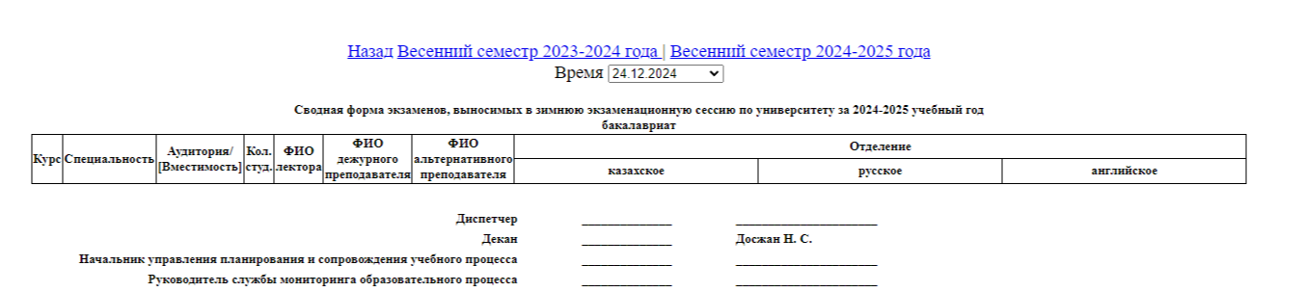

Рисунок 3.8.26 – Сводная форма расписания экзаменов

***Расписание эдвайзеров***

Для составления расписания эдвайзеров необходимо выполнить следующие действия:

* открыть меню *Расписание эдвайзеров*;
* выбрать год обучения и семестр;
* выполнить команду *Редактировать расписание эдвайзеров* (рис. 3.8.27).

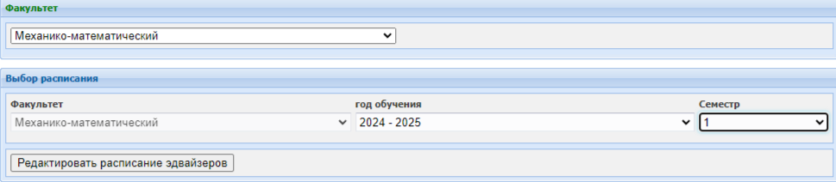

Рисунок 3.8.27 – Выбор параметров расписания

* на экране появится пустое поле расписания и окно с правой стороны. В этом окне, в поле *Эдвайзеры* нужно выбрать один из параметров: 1-ые 20 эдвайзеров, 2-ые 20 эдвайзеров, все эдвайзеры и т.д. и активизировать команду *Выбрать*;
* в окне появится список эвайзеров (рис. 3.8.28);

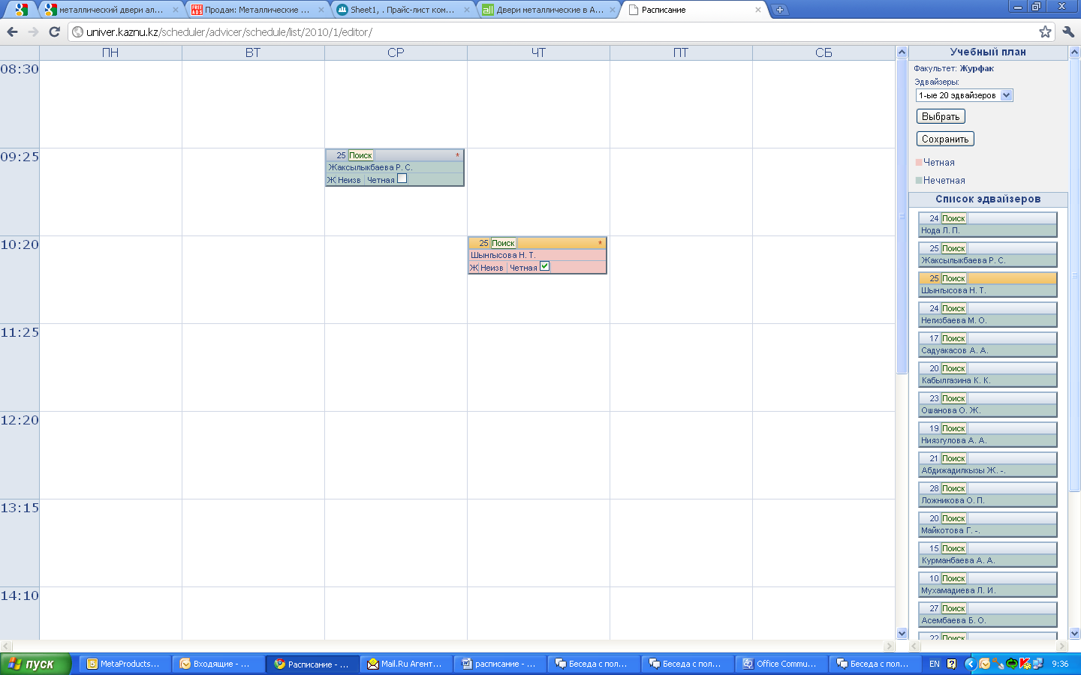

Рисунок 3.8.28 – Формирование расписания эдвайзеров.

* для формирования расписания эдвайзеров курсором мыши нужно перетащить эдвайзеров из *Списка эдвайзеров* в область расписания;
* после заполнения области расписания эдвайзеров выполнить команду *Сохранить.*

